KuberCloud AI专有云产品定义
KuberCloud AI-Native Infrastructure

产品全称：KuberCloud AI-Native Infrastructure
中文名称：AI专有云
品牌简写：KuberCloud ANI
文档版本：V7 | 2026年05月

一句话定义
AI专有云，是为企业级 AI 应用而构建的专属智能算力云平台。
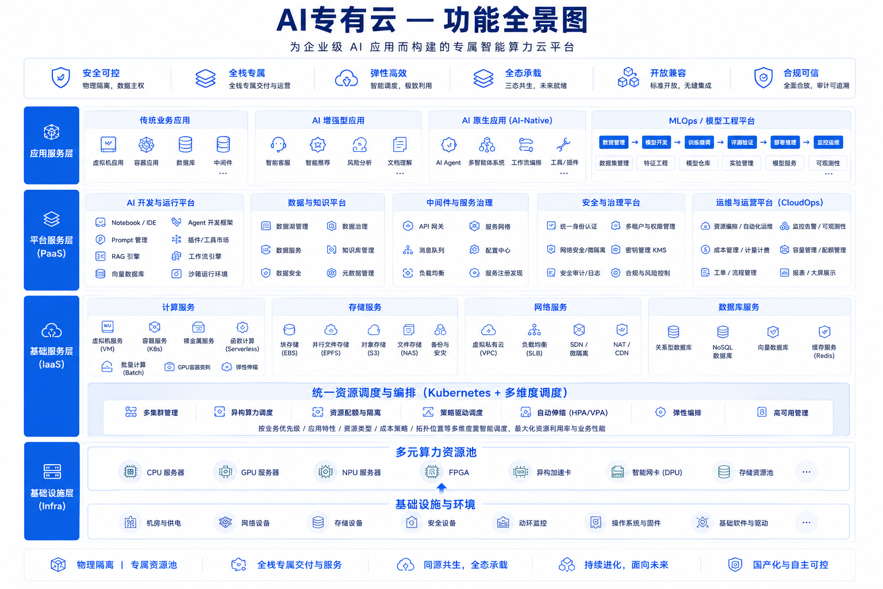
凝练版
适用场景：官网首屏 / 产品手册 / Pitch Deck
KuberCloud ANI（全称：KuberCloud AI-Native Infrastructure，AI专有云）是常青云面向 AI 时代构建的企业级专属算力云平台，以独立资源池、物理隔离与全栈专属的形式交付。以"同源共生，全态承载"为核心架构哲学，在统一算力底座之上，并行支撑传统业务应用、AI 增强型应用与 AI 原生（AI-Native）应用三种工作负载形态，同时提供覆盖模型全生命周期的 MLOps 工程环境。使企业无论处于哪种技术演进阶段，均可在安全、可控、合规的专属环境中规模化构建和运行业务应用。

完整版
适用场景：白皮书 / 招标文件 / 战略合作协议
KuberCloud ANI（全称：KuberCloud AI-Native Infrastructure，AI专有云）是常青云面向 AI 时代构建的企业级智能算力云平台，以独立资源池、物理隔离与全栈专属的方式交付，将云计算、异构算力调度、模型工程平台、AI 应用运行时与安全治理能力统一集成，部署于客户指定的专属资源环境。在保障数据主权、安全隔离与监管合规的前提下，兼具公共云级别的弹性编排与敏捷运营效率。
同源共生，全态承载
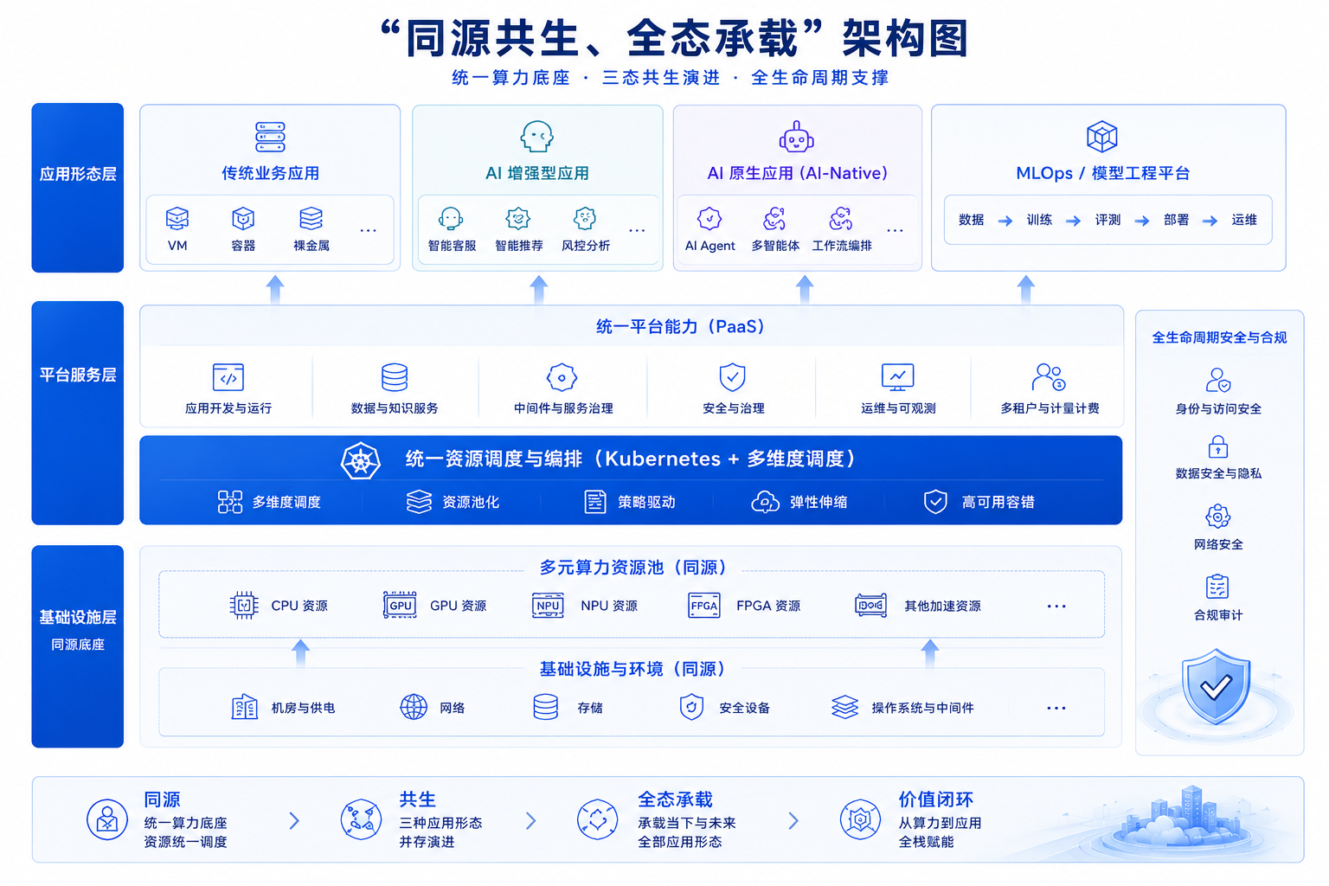
KuberCloud ANI 以"同源共生，全态承载"为核心架构哲学：所有工作负载共享同一算力底座（同源），传统业务应用、AI 增强型应用与 AI 原生（AI-Native）应用在同一平台上并存演进（共生），平台无边界地承载企业当下与未来的全部应用形态（全态承载）。
企业的技术演进从不是一步到位的跃迁。按照 2/8 原则，80% 的业务仍需在稳定的现有架构上持续运行，AI 能力的植入是渐进式的。KuberCloud ANI 不强迫客户做非此即彼的技术选择，而是让三种应用架构形态在同一平台上共存共生、按需演进。
统一算力底座
KuberCloud ANI 对 GPU、NPU、FPGA 等 AI 加速硬件，以及 CPU、虚拟机（VM）、裸金属服务器等通用计算资源进行统一抽象、声明式调度与弹性编排，支持跨厂商、跨代际的算力资源动态分配与高效复用。无论传统业务还是 AI 原生工作负载，均从同一算力底座按需取用，如同水电基础设施般随取随用，充分释放存量硬件资产的投资价值。
三态共生
· 传统业务应用
支持虚拟机（VM）与裸金属服务器的标准化交付与全生命周期管理，为现有业务系统提供稳定、可靠的运行环境，保障企业核心业务在向 AI 演进过程中的连续性与稳定性。同时提供容器化迁移路径，帮助传统应用以最小改造成本逐步向云原生架构过渡。
· AI 增强型应用
面向正在将 AI 能力融入现有业务系统的企业，提供传统应用架构与 AI 服务的无缝集成环境。企业无需重写现有系统，即可通过模型推理服务集成、智能组件嵌入等方式，在现有业务流程中引入 AI 决策、智能推荐、自动化处理等能力，实现渐进式 AI 化。
· AI 原生应用
为 AI Agent、多智能体系统（Multi-Agent Systems）与全新 AI 原生应用提供完整的开发、运行与治理能力。
● 安全沙箱执行环境：提供进程级、容器级与虚拟机级的多层安全沙箱执行环境，为 AI Agent 的代码执行、工具调用与外部交互构建严格的安全隔离边界，有效防范提示注入（Prompt Injection）等 AI 特有安全威胁，满足企业级安全合规要求。沙箱隔离级别可依据工作负载类型与租户安全策略灵活配置，在安全隔离与运行性能之间实现最优平衡。
● AI Agent 编排与治理：支持 AI Agent 工作流的动态调度与全生命周期管理，提供细粒度的资源配额、网络隔离策略与访问权限控制，确保多租户环境下不同 Agent 工作负载间的安全边界与资源公平性。
● AI 原生应用开发与运行：为 AI Agent 框架及行业 AI 原生应用提供标准化运行环境、统一 API 入口管理、全链路可观测性（追踪 / 日志 / 指标）与运维管理能力，使 AI 原生应用具备生产级的稳定性、可扩展性与可运营性。
模型工程平台
提供覆盖数据治理、模型训练、微调、评测、推理部署与运维管理的一站式 MLOps 工程环境，为 AI 增强型应用与 AI 原生应用提供模型开发与服务能力支撑，帮助客户完成从算力建设到模型落地、从实验验证到生产规模化运行的完整链路，消除跨平台集成的工程负担与重复建设成本。
范式重构：从"AI on Cloud"到"Cloud for AI"
KuberCloud ANI 不只是将 AI 工作负载搬上云端，而是以 AI 的训练、推理、Agent 调度、沙箱安全与行业场景需求为核心，重新组织云的算力、平台与服务能力——这是 AI 基础设施底层逻辑的根本性重构。通过专属化部署、平台化能力与场景化服务，KuberCloud ANI 大幅降低企业 AI 规模化落地的门槛，使行业客户聚焦业务创新，实现智能算力从资源投入到业务价值的高效转化与完整闭环。

